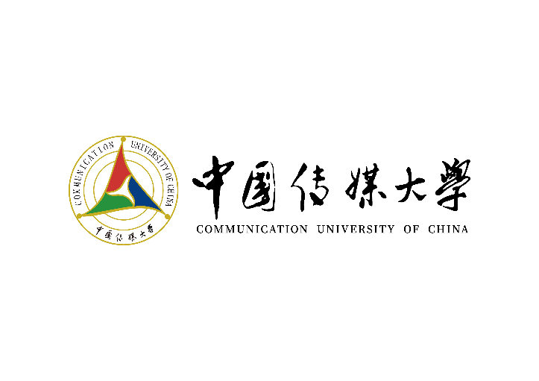

**报考攻读博士学位研究生专家推荐信**

|  |  |  |  |
| --- | --- | --- | --- |
| 被推荐人姓名 |  | | |
| 被推荐人硕士院校及专业 |  | | |
| 被推荐人报考学院（研究院、中心） |  | 被推荐人  报考专业 |  |
| 是否为被推荐人硕士导师或任课教师 |  | | |

1. 您是如何认识被推荐人的？您认识被推荐人多久了？您与被推荐人的接触频率如何？
2. 您认为被推荐人的主要优势体现在哪些方面？
3. 被推荐人在哪些方面的能力有待提高？
4. 请您简要描述被推荐人在您的研究团队（或教学活动）中主要承担的工作内容，表现如何？
5. 请您评价被推荐人在与您进行学术研究（或教学活动）过程中，在哪些方面取得了哪些进步？
6. 请您作为推荐人，综合评价被推荐人在价值观、人品性格、学术（学业）水平及科研能力等方面，是否具备进行博士研究生学术研究的潜能和培养前途。

推荐人姓名： 推荐人职称：

推荐人所在单位： 推荐人联系电话：

推荐人签名： 日期：